Objednatel:
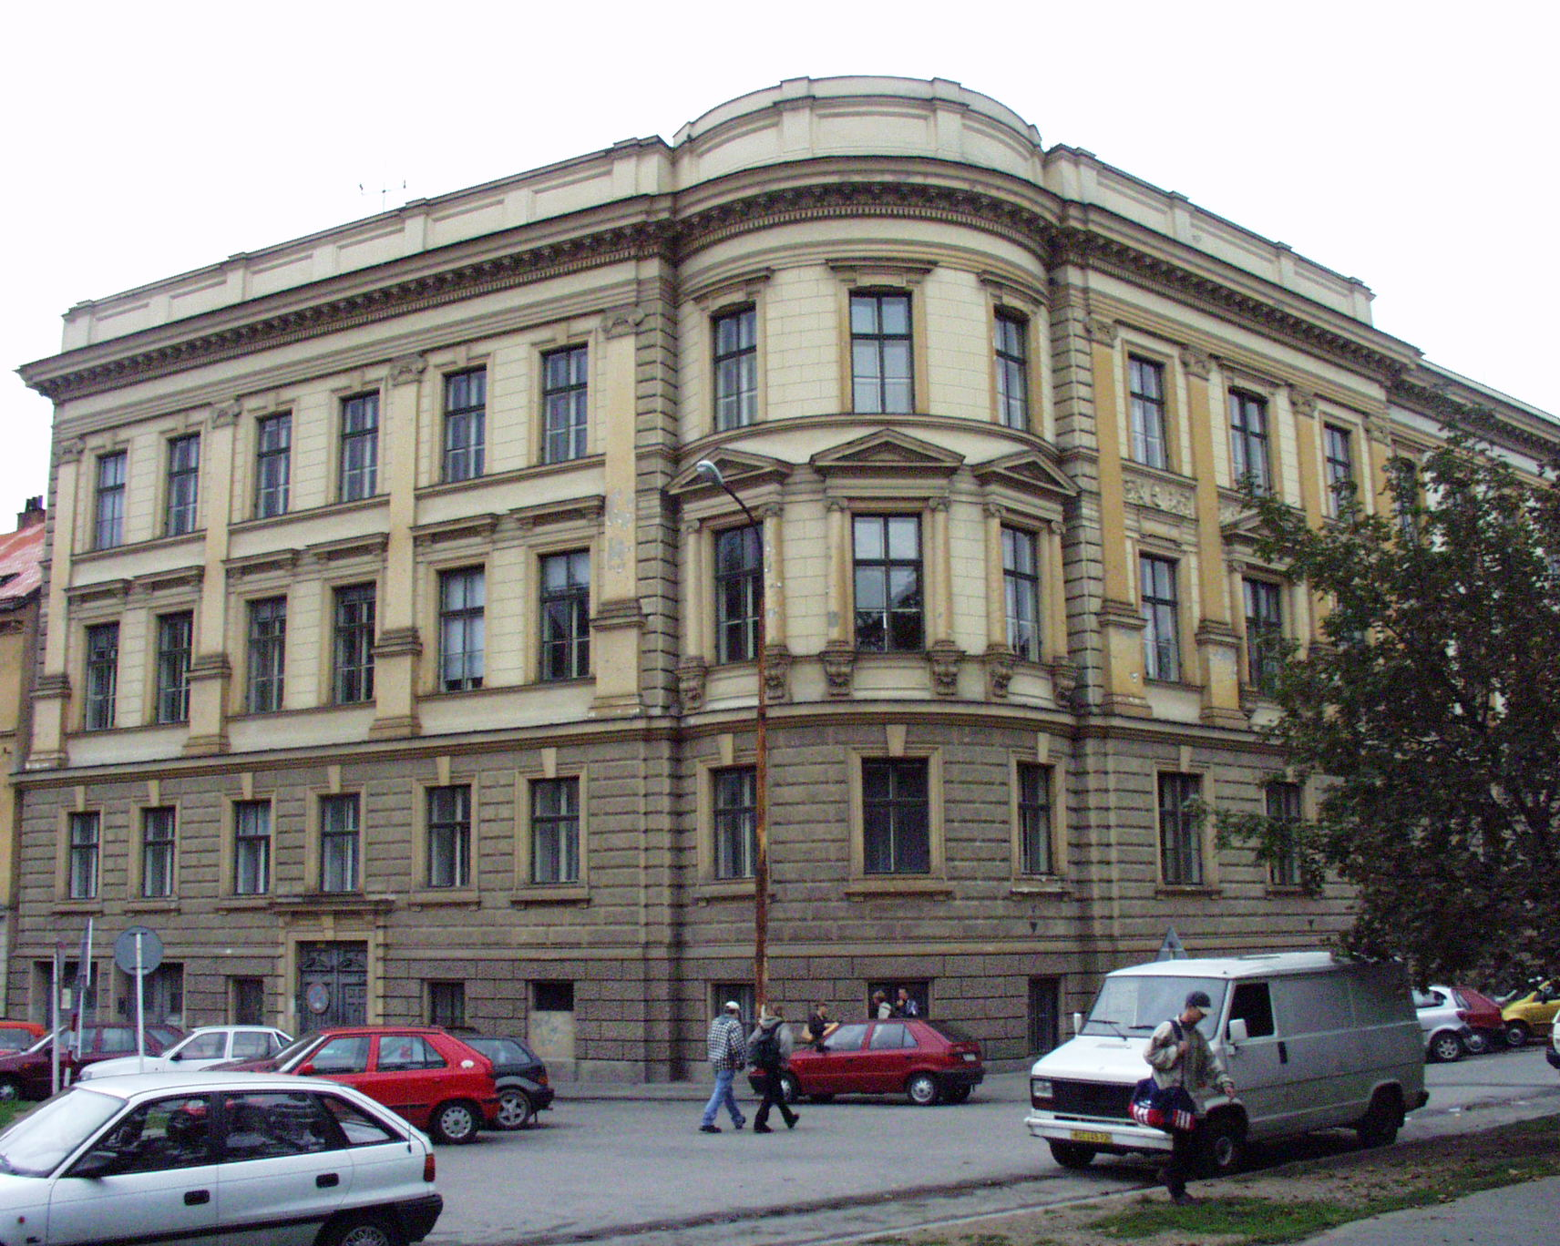
Střední průmyslová škola stavební Brno,
příspěvková organizace, Kudelova 8

PSČ : 662 51, tel.: 545 32 12 10 IČO: 00559466 DIČ: CZ00559466
Bankovní spojení : KB Brno-Černá Pole, č.ú. : 99835621/0100
E mail : skola@spsstavbrno.cz http: www.spsstavbrno.cz

Dodavatel: ENGEL s.r.o
Mikšíčková 44,
615 00 Brno,
IČ: 46979727, DIČ: CZ46979727,
Internet:,
Kontakt:
Telefon:

Specifikace zboží/služby:

Na základě vaší nabídky objednáváme u vás:
4x Mini PC F1A i9-12900H (CPU intel i9-12900H , 32GB RAM + 1TB SSD)
4x Monitor 24“

V celkové ceně 62 920,- Kč včetně DPH.

Kontaktní osoba:

V Brně dne 14.11.2024

Objednatel……………. Dodavatel……………..
Ing. Jan Hobža, ředitel školy

